Obec Drnovice, Drnovice 113, 763 25 Drnovice
V souladu s ustanovením § 93 odst. 1 zákona č. 128/2000 Sb., o obcích (obecní zřízení) ve znění pozdějších předpisů, informujeme o:

konání zasedání Zastupitelstva obce Drnovice,
svolané starostou obce Tomášem Zichou, v souladu s ustanovením § 91 odst. 1 zákona o obcích a to dne:
23. 3. 2023 v 17.00 hodin
v zasedací místnosti OU Drnovice

I. Zahájení
II. Schválení zapisovatele a ověřovatelů
III. Schválení programu zasedání

IV. Program:
- Přednesení zprávy o fungování ZŠ a MŠ Drnovice
- První úprava rozpočtu obce Drnovice
- Schválení záměru č.1/2023 a kupní a směnné smlouvy
- Schválení žáměru č.2/2023 a kupní a směnné smlouvy
- Schválení smlouvy o dílo se společností SUS Zlín
- Schválení daru od honebního společenství
- Schválení dodatku kupní smlouvy- man. Častulíkovi
- Žádost obce Újezd na příspěvek na hasičský vůz
- Žádost na příspěvek-magazín Patriot
- Žádost na příspěvek- zdravotní klaun
- Příprava pietní akt Ploština

V. Různé
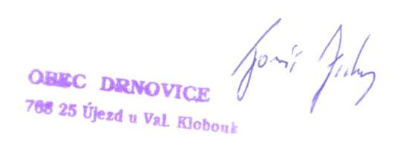
VI. Diskuze

VII. Závěr

Na zasedání zastupitelstva obce Drnovice Vás zve

Tomáš Zicha,

starosta obce

Podle ust. §93 odst. 2 zákona č. 128/2000 Sb., o obcích (obecní zřízení) ve znění pozdějších změn a doplňků, jsou zasedání zastupitelstva obce veřejná

Vyvěšeno: 15.3.2023
Sejmuto:

